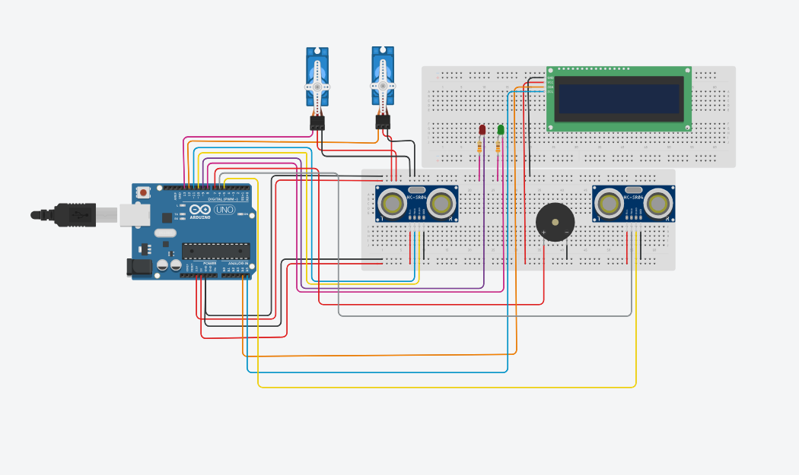
Link tinkercard:
https://www.tinkercad.com/things/iLdLu85ZWnA-lab12?sharecode=CGjiENhR2FjKu_9sQjpFUXR1QWQXWJFjh_AfAsL41lc

Code minh họa theo yêu cầu :
#include <Servo.h>
#include <Adafruit_LiquidCrystal.h>

// =====================================================
// KHAI BÁO CHÂN CỔNG VÀO
// =====================================================

// HC-SR04 cổng vào
const int chanTrigVao = 11;
const int chanEchoVao = 10;

// Servo cổng vào
const int chanServoVao = 13;
Servo servoVao;

// =====================================================
// KHAI BÁO CHÂN CỔNG RA
// =====================================================

// HC-SR04 cổng ra
const int chanTrigRa = 6;
const int chanEchoRa = 5;

// Servo cổng ra
const int chanServoRa = 12;
Servo servoRa;

// =====================================================
// LED, CÒI PIEZO VÀ LCD
// =====================================================

const int chanLedDo = 9;
const int chanLedXanh = 8;

const int chanCoi = 7;

Adafruit_LiquidCrystal lcd(0);

// =====================================================
// CẤU HÌNH BÃI XE
// =====================================================

// Sức chứa tối đa của bãi xe
const int SO_CHO_TOI_DA = 3;

// Số chỗ còn trống
int soChoConLai = SO_CHO_TOI_DA;

// Khoảng cách phát hiện xe
const float khoangCachPhatHien = 10.0;

// Xe phải ra xa hơn 12 cm mới nhận xe tiếp theo
const float khoangCachDatLai = 12.0;

// Góc Servo
const int gocDong = 0;
const int gocMo = 90;

// Tránh đếm cùng một xe nhiều lần
bool xeVaoDaXuLy = false;
bool xeRaDaXuLy = false;

// Các biến điều khiển còi cảnh báo ngắt quãng
bool coiCanhBaoDangKeu = false;

unsigned long thoiDiemCanhBaoTruoc = 0;

const unsigned long chuKyCanhBao = 300;

// =====================================================
// HÀM SETUP
// =====================================================

void setup()
{
// HC-SR04 cổng vào
pinMode(chanTrigVao, OUTPUT);
pinMode(chanEchoVao, INPUT);

// HC-SR04 cổng ra
pinMode(chanTrigRa, OUTPUT);
pinMode(chanEchoRa, INPUT);

// LED
pinMode(chanLedDo, OUTPUT);
pinMode(chanLedXanh, OUTPUT);

// Còi Piezo
pinMode(chanCoi, OUTPUT);
tatCoi();

// Servo cổng vào
servoVao.attach(chanServoVao);
servoVao.write(gocDong);

// Servo cổng ra
servoRa.attach(chanServoRa);
servoRa.write(gocDong);

// Khởi động LCD
lcd.begin(16, 2);
lcd.setBacklight(1);

// Khởi động Serial Monitor
Serial.begin(9600);

// Hiển thị trạng thái ban đầu
capNhatHeThong();

Serial.println("=== HE THONG BAI GIU XE ===");

Serial.print("Tong so cho: ");
Serial.println(SO_CHO_TOI_DA);
}

// =====================================================
// HÀM LOOP
// =====================================================

void loop()
{
// Đo khoảng cách tại cổng vào
float khoangCachVao = doKhoangCach(
chanTrigVao,
chanEchoVao
);

// Đo khoảng cách tại cổng ra
float khoangCachRa = doKhoangCach(
chanTrigRa,
chanEchoRa
);

// Hiển thị thông tin lên Serial Monitor
hienThiSerial(khoangCachVao, khoangCachRa);

// Xử lý xe đi vào
xuLyXeVao(khoangCachVao);

// Xử lý xe đi ra
xuLyXeRa(khoangCachRa);

// Cho phép nhận xe tiếp theo
datLaiCamBienVao(khoangCachVao);
datLaiCamBienRa(khoangCachRa);

// Cập nhật còi cảnh báo khi bãi đầy
capNhatCoiCanhBao();

delay(100);
}

// =====================================================
// HÀM ĐO KHOẢNG CÁCH HC-SR04
// =====================================================

float doKhoangCach(int chanTrig, int chanEcho)
{
// Đưa chân TRIG về LOW
digitalWrite(chanTrig, LOW);
delayMicroseconds(2);

// Phát xung HIGH trong 10 micro giây
digitalWrite(chanTrig, HIGH);
delayMicroseconds(10);
digitalWrite(chanTrig, LOW);

// Đo thời gian chân ECHO giữ HIGH
long thoiGian = pulseIn(chanEcho, HIGH, 30000);

// Không nhận được tín hiệu ECHO
if (thoiGian == 0)
{
return -1;
}

// Tính khoảng cách theo cm
float khoangCach = thoiGian * 0.0343 / 2.0;

return khoangCach;
}

// =====================================================
// HÀM XỬ LÝ XE ĐI VÀO
// =====================================================

void xuLyXeVao(float khoangCach)
{
bool phatHienXe =
khoangCach > 0 &&
khoangCach < khoangCachPhatHien;

// Không phát hiện xe thì kết thúc hàm
if (phatHienXe == false)
{
return;
}

// Xe này đã được xử lý rồi
if (xeVaoDaXuLy == true)
{
return;
}

xeVaoDaXuLy = true;

// Bãi xe đã đầy
if (soChoConLai == 0)
{
Serial.println("BAI XE DA DAY - KHONG MO CONG VAO");
return;
}

Serial.println("Phat hien xe vao");

// Mở và đóng cổng vào
moDongCongVao();

// Giảm số chỗ còn trống
soChoConLai--;

// Cập nhật LED và LCD
capNhatHeThong();

// Nếu sau khi xe vào vẫn còn chỗ
if (soChoConLai > 0)
{
bipNgan();
}

Serial.print("So cho con lai: ");
Serial.println(soChoConLai);
}

// =====================================================
// HÀM XỬ LÝ XE ĐI RA
// =====================================================

void xuLyXeRa(float khoangCach)
{
bool phatHienXe =
khoangCach > 0 &&
khoangCach < khoangCachPhatHien;

// Không phát hiện xe thì kết thúc hàm
if (phatHienXe == false)
{
return;
}

// Xe này đã được xử lý rồi
if (xeRaDaXuLy == true)
{
return;
}

xeRaDaXuLy = true;

// Bãi xe đang rỗng
if (soChoConLai == SO_CHO_TOI_DA)
{
Serial.println("BAI XE DANG RONG - KHONG MO CONG RA");
return;
}

Serial.println("Phat hien xe ra");

// Tăng số chỗ còn trống
soChoConLai++;

// Không cho số chỗ vượt quá sức chứa tối đa
if (soChoConLai > SO_CHO_TOI_DA)
{
soChoConLai = SO_CHO_TOI_DA;
}

// Cập nhật LED và LCD
capNhatHeThong();

// Còi phát một tiếng bíp ngắn
bipNgan();

// Mở và đóng cổng ra
moDongCongRa();

Serial.print("So cho con lai: ");
Serial.println(soChoConLai);
}

// =====================================================
// HÀM MỞ VÀ ĐÓNG CỔNG VÀO
// =====================================================

void moDongCongVao()
{
// Mở cổng vào
servoVao.write(gocMo);

// Giữ cổng mở trong 3 giây
delay(3000);

// Đóng cổng vào
servoVao.write(gocDong);

Serial.println("Da dong cong vao");
}

// =====================================================
// HÀM MỞ VÀ ĐÓNG CỔNG RA
// =====================================================

void moDongCongRa()
{
// Mở cổng ra
servoRa.write(gocMo);

// Giữ cổng mở trong 3 giây
delay(3000);

// Đóng cổng ra
servoRa.write(gocDong);

Serial.println("Da dong cong ra");
}

// =====================================================
// HÀM ĐẶT LẠI CẢM BIẾN CỔNG VÀO
// =====================================================

void datLaiCamBienVao(float khoangCach)
{
if (khoangCach > khoangCachDatLai)
{
xeVaoDaXuLy = false;
}
}

// =====================================================
// HÀM ĐẶT LẠI CẢM BIẾN CỔNG RA
// =====================================================

void datLaiCamBienRa(float khoangCach)
{
if (khoangCach > khoangCachDatLai)
{
xeRaDaXuLy = false;
}
}

// =====================================================
// HÀM CÒI BÍP NGẮN 100 MS
// =====================================================

void bipNgan()
{
tone(chanCoi, 1200);

delay(100);

tatCoi();
}

// =====================================================
// HÀM CẬP NHẬT CÒI CẢNH BÁO
// =====================================================

void capNhatCoiCanhBao()
{
// Bãi xe chưa đầy thì tắt còi cảnh báo
if (soChoConLai > 0)
{
coiCanhBaoDangKeu = false;
tatCoi();
return;
}

unsigned long thoiGianHienTai = millis();

// Sau mỗi 300 ms thì đổi trạng thái còi
if (thoiGianHienTai - thoiDiemCanhBaoTruoc >= chuKyCanhBao)
{
thoiDiemCanhBaoTruoc = thoiGianHienTai;

coiCanhBaoDangKeu = !coiCanhBaoDangKeu;

if (coiCanhBaoDangKeu == true)
{
tone(chanCoi, 800);
}
else
{
tatCoi();
}
}
}

// =====================================================
// HÀM TẮT CÒI
// =====================================================

void tatCoi()
{
noTone(chanCoi);

/*
Piezo đang nối:
Positive → 5V
Negative → D7

Đưa chân D7 lên HIGH để hai đầu Piezo
có điện áp gần bằng nhau và loa im lặng.
*/
digitalWrite(chanCoi, HIGH);
}

// =====================================================
// HÀM CẬP NHẬT TOÀN BỘ HỆ THỐNG
// =====================================================

void capNhatHeThong()
{
capNhatDen();
capNhatLCD();
}

// =====================================================
// HÀM ĐIỀU KHIỂN LED
// =====================================================

void capNhatDen()
{
if (soChoConLai == 0)
{
// Bãi đầy: đèn đỏ sáng, đèn xanh tắt
digitalWrite(chanLedDo, LOW);
digitalWrite(chanLedXanh, HIGH);
}
else
{
// Bãi còn chỗ: đèn đỏ tắt, đèn xanh sáng
digitalWrite(chanLedDo, HIGH);
digitalWrite(chanLedXanh, LOW);
}
}

// =====================================================
// HÀM CẬP NHẬT LCD
// =====================================================

void capNhatLCD()
{
lcd.clear();

if (soChoConLai > 0)
{
lcd.setCursor(0, 0);
lcd.print("Trang thai : :)");

lcd.setCursor(0, 1);
lcd.print("Cho con lai ");
lcd.print(soChoConLai);
}
else
{
lcd.setCursor(0, 0);
lcd.print("Trang thai : X");

lcd.setCursor(0, 1);
lcd.print("Bai xe da day !");
}
}

// =====================================================
// HÀM HIỂN THỊ SERIAL MONITOR
// =====================================================

void hienThiSerial(float khoangCachVao, float khoangCachRa)
{
Serial.print("Cong vao: ");
Serial.print(khoangCachVao);
Serial.print(" cm");

Serial.print(" | Cong ra: ");
Serial.print(khoangCachRa);
Serial.print(" cm");

Serial.print(" | Cho con lai: ");
Serial.println(soChoConLai);
}

